1、设计电气外网管沟为回填石粉（见附图），执行《吉林省市政维护工程计价定额》（JLJD-SW-2019）套用W2-0036直埋管沟回填 夯实混砂定额，还是套用W2-0035直埋管沟回填 素土定额？
附图：
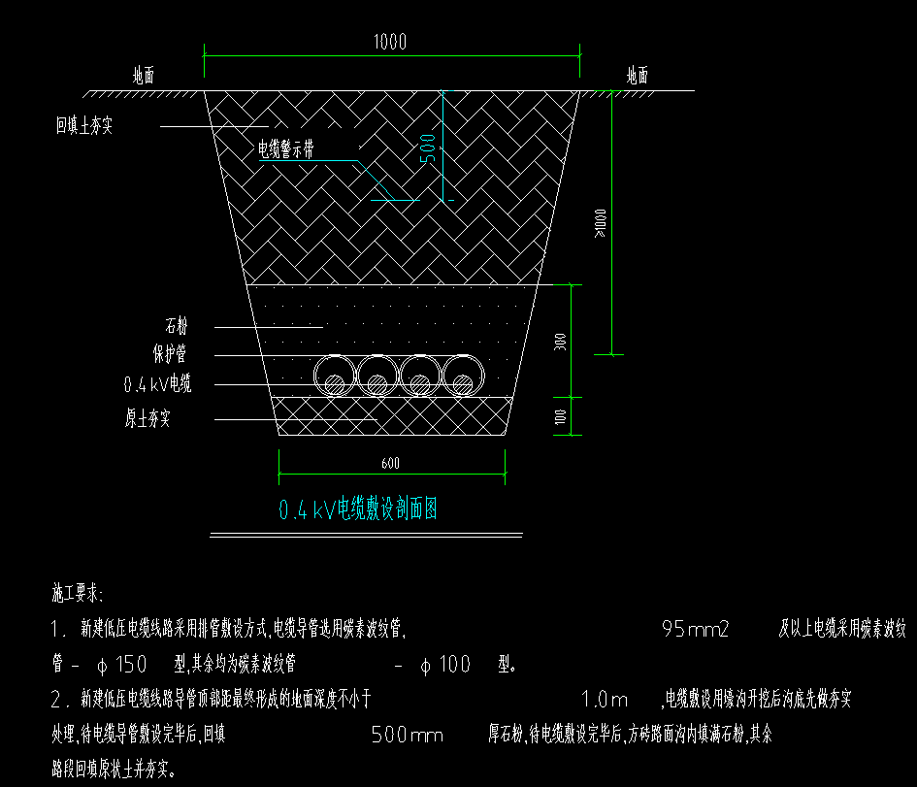
2、设计D400、D500、D600钢筋混凝土承插口排水管道接口做法为（见附图）：止水胶圈、1:2水泥砂浆捻缝加抹三角灰。执行《吉林省市政工程计价定额》（JLJD-SZ-2019），如果管材单价中已包括了胶圈价格，除分别套用D5-0666、D5-0668、D5-0669混凝土排水管道水泥砂浆接口定额，止水胶圈如何套用定额？
附图：
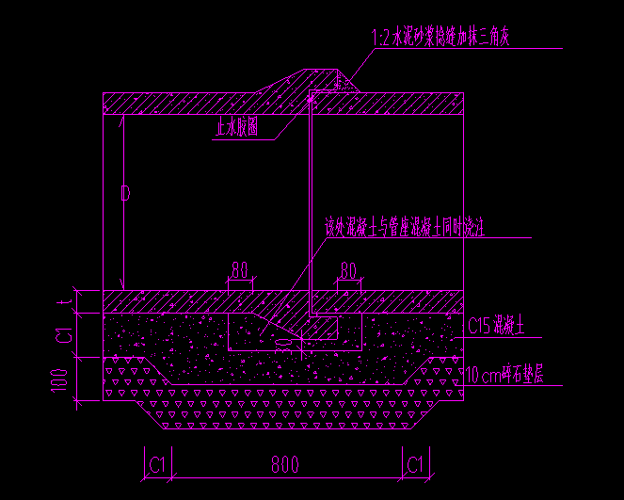
3、设计水泥混凝土路面结构文字做法为（见附图）：20cm水泥混凝土面层（F5.0）路面设置切缝分割，分割间距6m×6m、5cm碎石、45cm山皮石、素土夯实（掺4%白灰土）压实系数大于0.93处理厚度1000mm；设计水泥混凝土结构图（见附图）做法为20cm水泥混凝土面层（F5.0）、5cm碎石、45cm山皮石处理土基、素土夯实（掺4%白灰土）压实系数大于0.93处理厚度1000mm。45cm山皮石在素土夯实上施工，执行《吉林省市政工程计价定额》（JLJD-SZ-2019），45cm山皮石套用D2-0090山皮石换填定额，还是套用D2-0138+D2-0139山皮石摊铺定额？
附图：
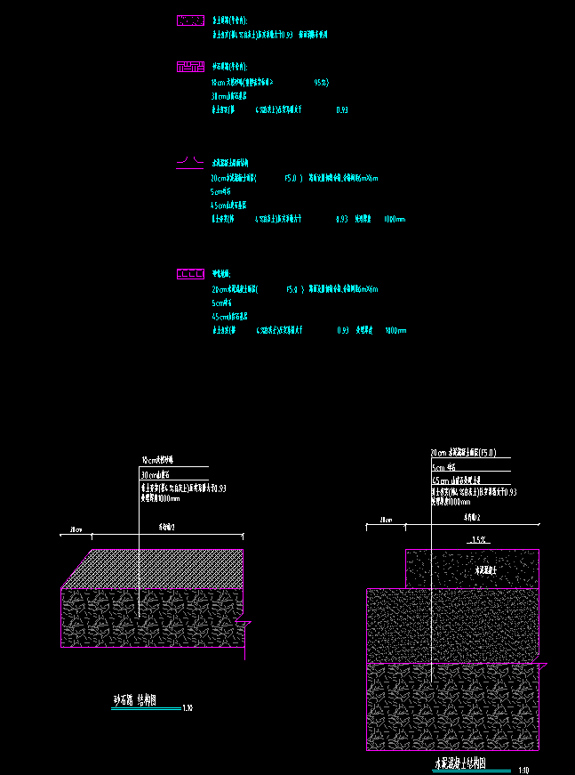
4、设计为预制钢筋混凝土排水沟，挖沟槽土方执行《吉林省市政工程计价定额》（JLJD-SZ-2019），槽底部每侧工作面宽度如何计算？

